商品标签打印：仓库作业与客户识别｜云上订货系统
商品标签打印要把原单商品资料、标签模板、实际张数和贴标对象对应起来。管理PC先选“商品标签”中的业务类型，再回订货或入库记录取真实商品行。打印对话框打开、纸上有条码和客户识别正确是不同结果，不能只看到模板就认定仓库作业已经完成。

先明确适用对象和完成结果
本篇供仓库、采购及销售人员为具体原单的商品打印识别标签。可从“应用”中的“商品标签打印”查看应用状态，已启用且具备相应权限后通过按钮进入打印模板；在打印模板中切换“商品标签”页。原单的打印权限也要单独核，能看到应用设置不代表每张订货单或入库单都可以打印，不通过借用其他账号补权限。
商品标签模板按订货单商品标签、出库单商品标签、入库单商品标签等用途分别选择，另有溯源码和拣货小票类型。本篇先核订货及入库商品标签闭环，不把不同类型的字段和来源混在一起。仓库要识别哪件、哪种规格、哪个单位，先回原单确定，再决定所需标签数量和信息，而不是从模板名称猜出单件身份。
普通“打印模板”、蓝牙打印和商品标签是不同页。普通订货单模板中的打印标题、自定义模板、默认打印及默认导出，与商品标签页的配置范围不同，不能直接照搬。商品标签列表可编辑对应模板，不能承诺这里也有普通页的新增、删除或默认导出设置。蓝牙小票的纸宽和移动端提示也不能直接套到本篇PC标签流程。
完成结果应是同一原单商品行取得正确标签资料，选用相符的业务模板和纸张，试打印样张的文字、实际张数与扫码原值均符合实物，再批量输出并分开贴到对应商品。普通商品标签可能多张重复同一规格资料，它不会因为打印多张就生成多个单件序列号，也不证明商品出入库已生效、客户已收货或防伪验证已通过。
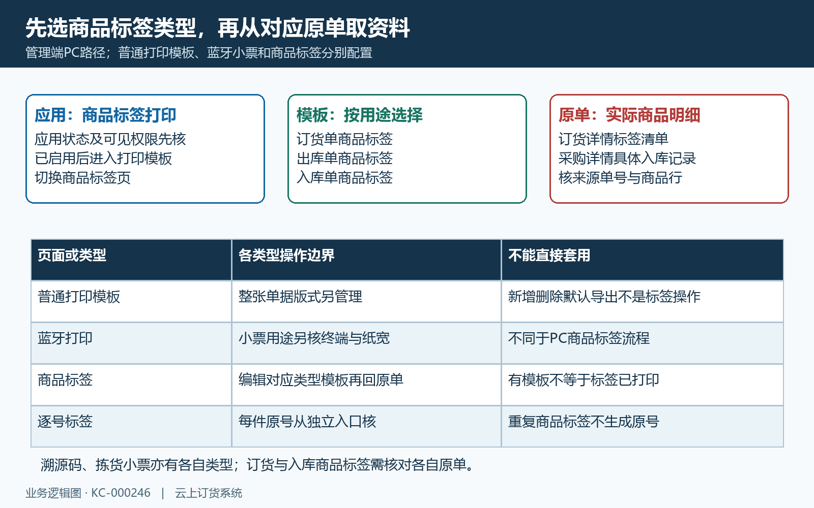
图1：管理PC先核应用与商品标签页，再按业务类型选择模板并回原单取实际商品行。

准备资料并检查数据规则
先备好原单号、实际商品规格与单位、需要识别的件数、现有标签纸及打印设备。编辑对应类型模板时，“模板名称”用于管理识别，界面最多二十字。标签尺寸有二十五乘十五、四十乘三十、五十乘三十、五十乘四十、五十乘六十及五十乘七十毫米六档；按实际纸宽高选，不把普通单据二等分纸或普通页自由宽高设置复制过来。
逐项核需要显示的商品名称、规格、单位和识别码，以当前对应模板实际提供的字段为准。显示开关决定是否输出，正常数据项取绑定字段，自定义文字输出固定内容，条码按绑定的实际值生成。修改“名称”或标题文字不会自动更换来源字段；把商品条码标题改成序列号，输出仍可能是原来的商品条码，必须用真实样张核取值。
设计画面的默认展示值仅用于看版面，不能证明原单有这项数据。示例中条码可见而真实原单为空时，先查该规格源资料及模板绑定，不填写一个看起来正确的固定字符串替代实际来源。订货标签取得的商品条码来自规格资料，商品名称、规格编码和单件序列号要分别辨认，不能仅按条码图形相似判断属于本件。
确定各行标签数量时先核计量单位。箱、个等整数商品数量与标签张数仍可能因包装方式不同而不同；公斤等可带小数的数量不能直接作为标签张数。为一袋或一箱贴一张时，应按实际包装件数确定正整数并逐行核实。商品数量不改，标签数量另设，不能为了凑打印张数把采购或订货数量改掉。
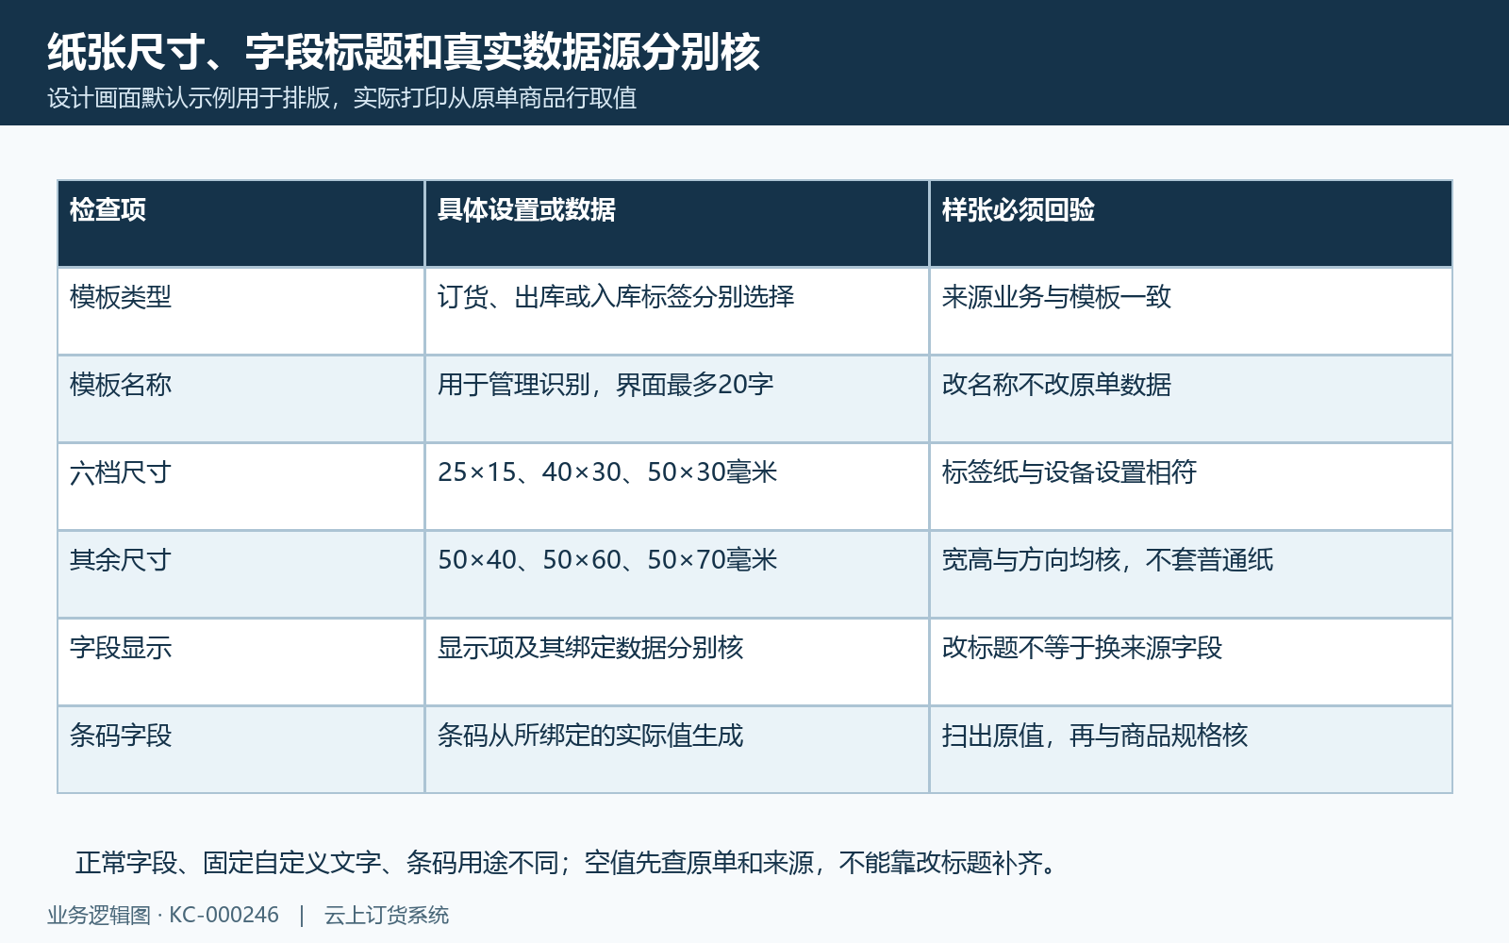
图2：标签六档尺寸、显示字段与真实绑定源分别核，设计示例不是原单实际数据。

按业务顺序完成操作
保存标签模板后确认成功反馈，再回列表核同一业务类型和配置。保存会影响相应企业类型的后续标签版式，需要用对应原单重新取资料试打；不要用编辑页面中的默认示例或普通单据预览截图作为标签验收。没有成功反馈或列表未更新时，保留模板类型、操作时间与完整提示，不重复重置模板猜测成功。
在订货单详情使用“商品标签打印”，取得清单后逐行核原单号、客户、商品、规格、单位、数量和“打印标签数量”。清单数据按规格与单位聚合，同规格同单位可能合成一行，同名商品不同规格或单位不能直接混为一项。页面列标题不代替原单来源，打印前仍用实际单号和客户核对取得的明细。
订货标签清单默认每行打印一张。“按数量打印”把各行商品数量用于设置标签张数，“按种类打印”将每行恢复一张。演示规格A数量三、规格B数量二：默认或按种类共两张，按数量共五张。这里的种类对应取得的清单行，不是按商品名称去重；若有小数或包装件数不同，应另设整数，核全部行预期总张数后再发出打印。
采购单详情的标签入口位于具体“入库记录”，应选择实际需要的入库记录，而不是把整张采购单号当成入库记录。清单核入库单号、供应商、商品规格、单位和数量，各行默认一张，按需求填写打印数。本入口不能承诺具有订货页同样的按数量与按种类快捷按钮。采购单已有资料但未取得对应有效入库明细时，不补猜待打印商品行。
先安排小范围样张并选择实际设备，核纸宽高、方向和缩放。逐张比商品规格及单位，统计实际出纸数，再扫码核原字符与原单资料。试打有缺项、偏移或扫错时先停在样张阶段处理；通过后按原行张数批量输出，按规格和单位分开放置再贴标。需要补打时记录已出纸和未完成部分，避免把整单再次全部打印。
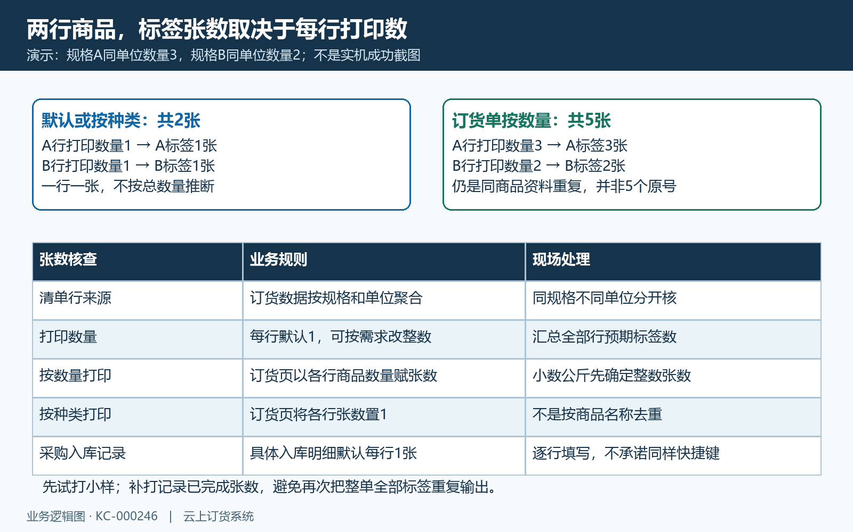
图3：两行数量3和2，默认或按种类共2张，订货按数量共5张；小数与采购入口另核。

核对生效范围和后续结果
模板保存成功只说明配置已保存；打印流程发出只说明进入输出过程，还要看设备是否实际出纸。每张样张核文字完整、字段取值、条码清晰度、纸张边界和实际张数。连续打印再看是否走纸累计偏移、顺序错位或额外空白，不用第一张正常概括整批，也不把选择设备后关闭窗口写成全部打印成功。
普通商品条码用于识别所绑定的商品或规格资料，同规格多张标签可以输出相同原值。需要单件追踪时，应从独立的逐号标签入口核实际序列号，不能复制普通标签后给重复条码贴上不同商品就认为逐件可追踪。原单里是否有本件号码、逐号标签是否一件一号，以及实际扫码是否对应本件，需要各自证据。
仓库核标签与贴标实物对应后，仍按原业务核入出库审核、实际数量和交付状态。标签打印不自动替代这些节点。交给客户识别时，扫码所得原字符须与到货商品规格核一致；扫描有结果不等于客户已经签收，更不能作为商品真伪鉴定或首次查询证明。实际业务未完成的节点应留在原单继续处理。
保留样张及其原单、模板类型、每行打印数、纸张尺寸和扫码原值，批量前后用同一组对象回核。文中结构及演算图只帮助辨认流程和数量关系，不能证明本次设备已出纸或本件扫码成功；实际纸张、驱动、打印机及客户终端识别效果须在现场核验后才能确认。
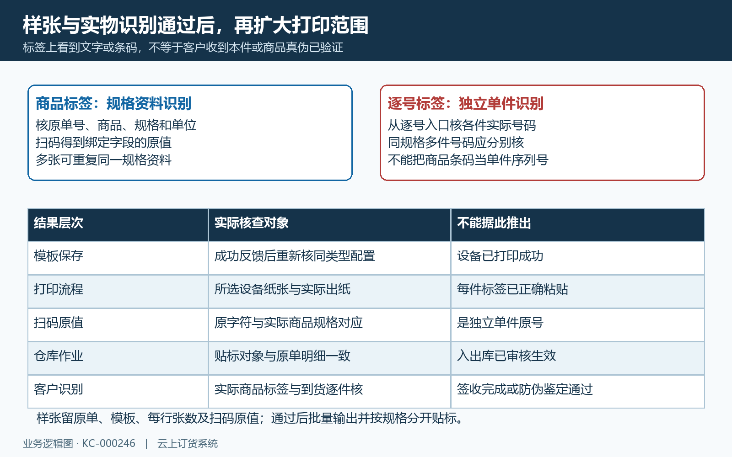
图4：商品标签可重复规格资料，逐号标签另查单件号码；样张、出纸、扫码及贴标分别验。

出现异常时逐层排查
入口不可见时先核应用状态、相应权限及当前所在原单。提示缺少订货或入库标签模板时回对应类型配置，普通订货单模板存在不能替代标签模板。清单为空时查原单是否有效、商品规格及具体入库记录是否取得；只刷新模板不能给尚未关联的原单自动补出明细。
文字空白、显示错误或条码扫出其他值时，先比原单商品行与规格资料，再查显示开关、绑定字段和固定文字。改字段标题不改变取值，设计示例有值也不表示真实明细有值。保留失败样张和扫码原字符，换同来源另一行核范围，不能只凭商品名称相同认定标签正确。
张数不符时查清单聚合方式、单位、各行打印数和是否使用了数量快捷操作。小数计量、包装换算和重复打印尤其要分开核；不要依赖页面对小数自动取整来推实际纸张数。偏移或裁切再查标签尺寸、纸张方向、缩放及设备连续走纸，条码图存在却扫不出时查高度、纸面清晰度和源字符，仍用原样张回验。
故障处理后从相同原单、相同商品规格与同一模板重新试打一张，确认字段、张数、纸面与扫码原值，再扩大到多张。回验记录区分模板已保存、打印已发出、设备已出纸及实物识别通过，尚未核验的阶段继续留证。不能以一次打印按钮点击掩盖原清单缺项、设备未出纸或客户扫错的问题。
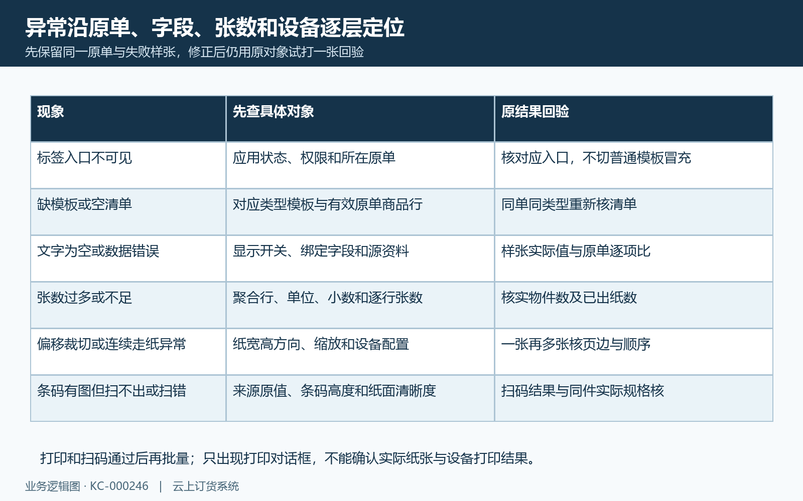
图5：入口、模板、源值、张数、纸面与扫码六层异常，用同一原单和失败样张回验。

